Historie Ústeckého kraje
Od 10. století zde stojí mnohé hrady, které byly opěrnými body moci v přemyslovských Čechách. Litoměřická kapitula byla založena již roku 1057, v jejích listinách lze nalézt vůbec nejstarší zápisy psané česky. Důležité šlechtické rody byly Berkové z Dubé, Vartemberkové, Hrabšicové a Zajícové z Házmburka. Od počátku 13. století vznikala síť královských měst Žatec, Kadaň, Louny, Most, Ústí nad Labem a Litoměřice. Posledně jmenované se postupně staly nejdůležitějším městem v severních Čechách. Kolem poloviny 18. století byl rozvoj značně omezen opakovanými válkami s Pruskem o rakouské dědictví. Po zrušení nevolnictví a roboty došlo k velkému rozmachu průmyslu. Převážná část obyvatelstva byla německá, proto bylo území kraje před druhou světovou válkou odtrženo
od Československa a připojeno k Německu. Po válce bylo naopak německé obyvatelstvo odsunuto a území osídleno Čechy, Slováky, volyňskými Čechy a Cikány (převážně Romy a Lovary). V 60.-80. letech docházelo k rozsáhlému a systematickému poškozování krajinného rázu oblastí kraje, které bylo způsobeno především důlní činností. Těžbě uhlí ustoupilo také mnoho obcí se svou mnohasetletou historií, včetně starého královského města Mostu. Po společenských změnách v roce 1989 dochází v první polovině 90. let nejen k útlumu těžby hnědého uhlí, ale také celého sektoru těžkého průmyslu.
Znak Ústeckého kraje
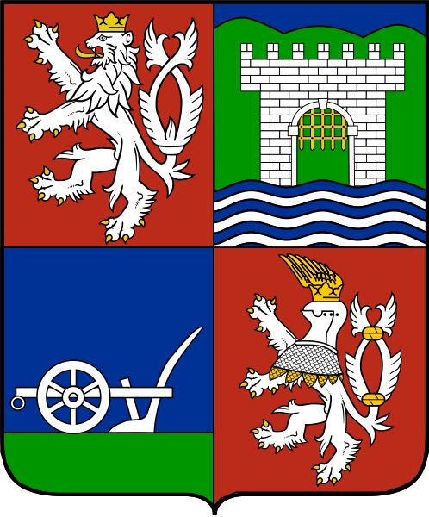
Heraldický popis znaku - Znak Ústeckého kraje má tuto podobu: Červeno-modře čtvrcený štít. V prvním poli český lev. Ve druhém poli vyrůstá z modré vlnité paty se třemi stříbrnými vlnitými břevny do zeleného trojvrší stříbrná kvádrovaná věž s cimbuřím se sedmi stínkami, s prolomenou branou a zdviženou zlatou mříží. Ve třetím poli na zeleném trávníku stříbrný pluh. Ve čtvrtém poli stříbrný lev se zlatou zbrojí a dvěma ocasy majícími v místech křížení dva zlaté uzly. Lev má na hlavě stříbrnou kolčí přilbu se zlatou korunou a zlatými složenými orlími křídly. Zpod přilby splývá na hruď stříbrný kroužkový závěs se zlatým lemem.

Administrativní členění
Okres | Počet obyvatel
Děčín | 132 718
Chomutov | 125 758
Litoměřice | 119 250
Louny | 86 782
Most | 114 795
Teplice | 128 464
Ústí nad Labem | 120 259

